**самостійна робота №**

**Обчислення об’ємів геометричних тіл.**

**Мета:**

Ввести формули для обчислення площ та об’ємів геометричних фігур за допомогою визначених інтегралів, розглянути застосування визначених інтегралів до розв’язування задач

Тривалість: 2 год

Література:

Основна:

пiдручник для студентiв вищих навчальних закладiв I-II рiвнiв акредитацii МАТЕМАТИКА О.М.Афанасьева, Я.С.Бродський, О.Л.Павлов, А.К.Слiпкань

Допоміжна:

МАТЕМАТИКА В.Т.Лiсiчкiн,I.Л.Соловейчик пiдручник для техникумiв

**План:**

1 обчислення об’єму тіла за допомогою визначених інтегралів

2 обчислення обсягу тіла обертання

**Методичні рекомендації:**

де саме визначений інтеграл застосовується у фізиці?

обчислення площі криволінійної трапеції

обчислення об’єму тіла

використання визначеного інтегралу в економіці.

**Конспективний виклад питань**

Якщо обертати криволінійну трапецію *АВСD*навколо осі*ОХ,*то утвориться тіло обертання, об’єм якого знаходиться за формулою:

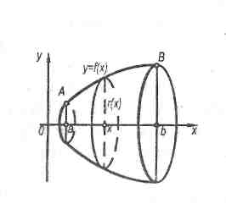 http://ok-t.ru/helpiksorg/baza3/85973307497.files/image899.png

**Приклад 4.**Фігура, обмежена лініями http://ok-t.ru/helpiksorg/baza3/85973307497.files/image900.png обертається навколо осі *ОХ*. Знайти об’єм утвореного тіла.

Розв’язання.

Побудуємо малюнок. http://ok-t.ru/helpiksorg/baza3/85973307497.files/image901.png – це парабола з вершиною в початку координат.

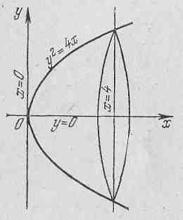

Одержане тіло називається параболоїдом обертання. Знаходимо його об’єм .

http://ok-t.ru/helpiksorg/baza3/85973307497.files/image903.png

Обчислення *об’єму тіла,* утвореного обертанням графіка функції навколо вісі *Ох*:

V = .

Обчислення *об’єму тіла*, утвореного обертанням графіка функції навколо вісі *Оу*:

V = .

А де саме визначений інтеграл застосовується у фізиці?

А =  Швидкість тіла

А =  Заряд

*х* =  Роботу при прямолінійному русі

*v =* Кількість теплоти

*т* =  Робота при змінній потужності

*q (t) =*  Координата тіла

*Q =*  Маса стержня

**Питання для самоконтролю:**

1. формула об’єму тіла за допомогою визначених інтегралів
2. обчислення об’єму тіла обертання

**Додаткові матеріали:**

Об’єм призми обчислимо за формулою: V = Sосн. × Н, де H — висота призми.

V = Q × l × sin а.

Відповідь: l sin а.

**1211.**

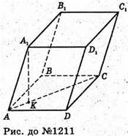

Нехай ABCDA1B1CD1— паралелепіпед.

AB = 6 дм, AD = 8 дм, ∠BAD = 45°, AA= 7 дм, ∠AAK = 45°.

З ΔA1AK: http://subject.com.ua/gdz/mathematics/11klas_2/11klas_2.files/image4079.jpg

http://subject.com.ua/gdz/mathematics/11klas_2/11klas_2.files/image4080.jpg

Отже, об’єм V паралелепіпеда дорівнює:

http://subject.com.ua/gdz/mathematics/11klas_2/11klas_2.files/image4081.jpg

Відповідь: 168 дм3.